COVID -19 ეპიდსიტუაცია საქართველოში
8.03.2021 09:00 სთ

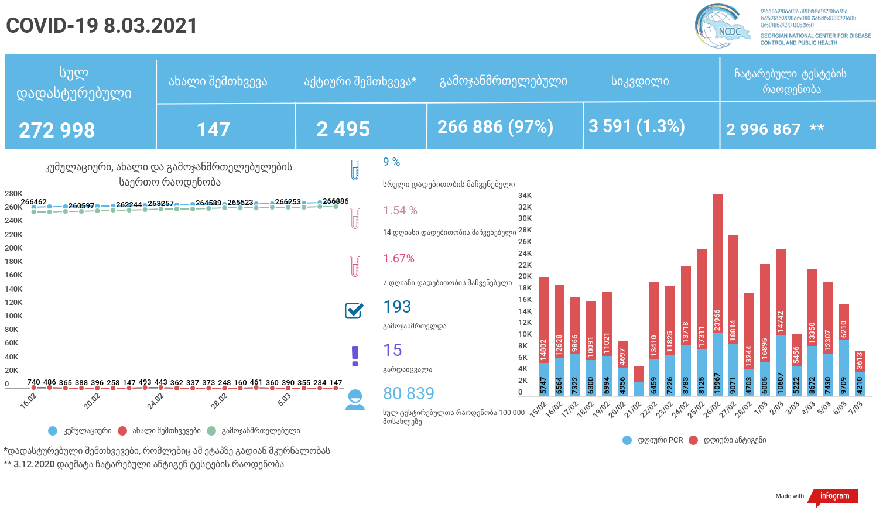

მსფლიო
- სულ 117,446,648 შემთხვევა, ახალი შემთხვევა 372 306
- სიკვდილი 2,605,303
- გამოჯანმრთელდა 92,957,166
- ვაქცინაცია - 300.19 მილიონი
ევროპა
- სულ 35,122,126 შემთხვევა
- სიკვდილი 835,001

საქართველო
8 მარტის მონაცემებით
7 დღიანი ინციდენტობის საშუალო ქვეყანაში არის 8/100 000, ხოლო 14 დღიანი ინციდენტობის საშუალო - 8/100 000.
7 დღიანი საშუალო: აჭარა - 3/100 000, გურია 13, თბილისი - 13, იმერეთი -8, სამეგრელო-ზემო სვანეთი - 5, ქვემო ქართლი -1, მცხეთა-მთიანეთი - 4, შიდა ქართლი -9, კახეთი-4, სამცხე ჯავახეთი -1, რაჭა ლეჩხუმი ქვემო სვანეთი - 11
14 დღიანი საშუალო: აჭარა -3/100 000, გურია -15, თბილისი -13, იმერეთი -8, სამეგრელო-ზემო სვანეთი - 7, ქვემო ქართლი - 2, მცხეთა-მთიანეთი -5, შიდა ქართლი -9, კახეთი -5, სამცხე ჯავახეთი-1, რაჭა ლეჩხუმი ქვემო სვანეთი - 13
14-დღიანი კუმულაციური ინციდენტობა (ECDC-ს რეკომენდაციით) ქვეყანაში არის 120/100 000

თარიღი | 7 დღიანი საშუალო ინციდენტობა | 14 დღიანი საშუალო ინციდენტობა
22-Feb | 10.68478725 | 12.05689841
23-Feb | 9.735455429 | 11.41119904
24-Feb | 9.570187138 | 11.21710488
25-Feb | 9.558656792 | 10.84236864
26-Feb | 9.36264091 | 10.51567551
27-Feb | 9.274241591 | 10.20435616
28-Feb | 9.235807105 | 9.994888213
1-Mar | 9.285771937 | 9.985279592
2-Mar | 9.162781581 | 9.449118505
3-Mar | 8.843775343 | 9.20698124
4-Mar | 7.963625602 | 8.761141197
5-Mar | 8.16732838 | 8.764984645
6-Mar | 8.098146305 | 8.686193948
7-Mar | 8.044338024 | 8.640072564

1.03-7.03 ახალი შემთხვევები 2080 ( წინა კვირასთან შედარებით 336 შეთხვევით ნაკლები) -22.02-28.02 - 2416
1.03-703 ჩატარებული ტესტების რაოდენობა 124 428 (ნინა კვირასთან შედარებით 43 194 ტესტით ნაკლები ) -22.02-28.02 - 167 622

22.02-7.03 ახალი შემთხვევები 4 496 ( წინა ორ კვირასთან შედარებით 1 778 შემთხვევით ნაკლები) 8.02-21.02 – 6 274
22.02-7.03 ჩატარებული ტესტების რაოდენობა 292 050 ( წინა ორ კვირასთან შედარებით 47 234 ტესტით მეტი) 8.02-21.02 –244 816
7 მარტის მონაცემებით, რეპროდუქციის ინდექსი 0.84-ს შეადგებს.
ბოლო 375 დღის ტენდენციებ
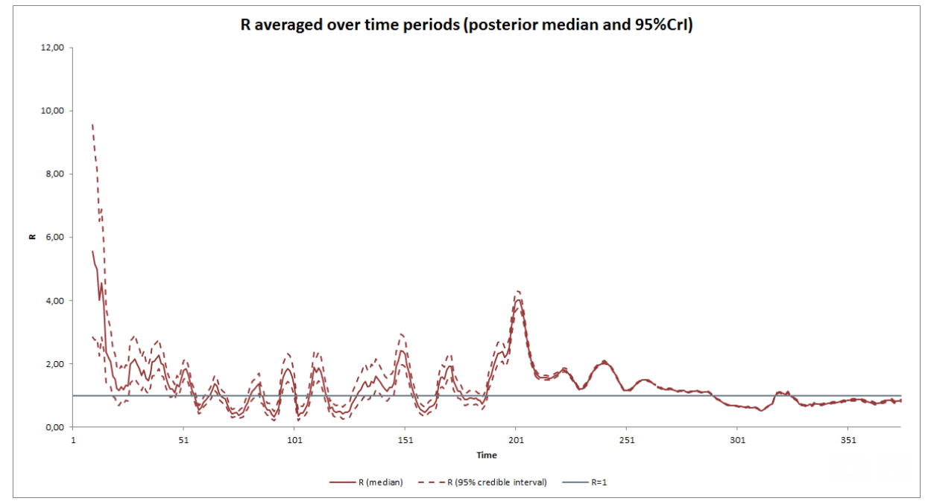
- დადასტურებულია - 272 998 შემთხვევა
- ახალი დადასტურებულია - 147
- სიკვდილი- 15 სულ - 3 591
- ლეტალობის მაჩვენებელი - 1.3%
- გამოჯანმრთელდა -193 სულ - 266886 (97%)
- აქტიური შემთხვევა - 2 495
- სულ ჩატარებული ტესტების რაოდენობა -3 004 690 (PCR – 1 830 762 და ანტიგენი 1 173 928)
- დღიურად ჩატარებული ტესტების რაოდენობა : PCR – 4 210 და ანტიგენი - 3 613 სულ - 7 823
- სრული დადებითობის მაჩვენებელი - 9 %
- 14 დღიანი დადებითობის მაჩვენებელი - 1.54 %
- 7 დღიანი დადებითობის მაჩვენებელი - 1.67 %
- PCR ტესტი 100 000 მოსახლეზე - 49 255
- ანტიგენ ტესტი 100 000 მოსახლეზე - 31 584
- სულ ტესტი 100 000 მოსახლეზე - 80 839
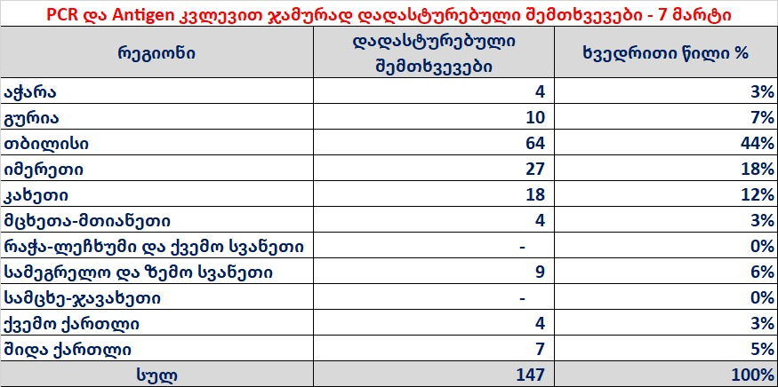

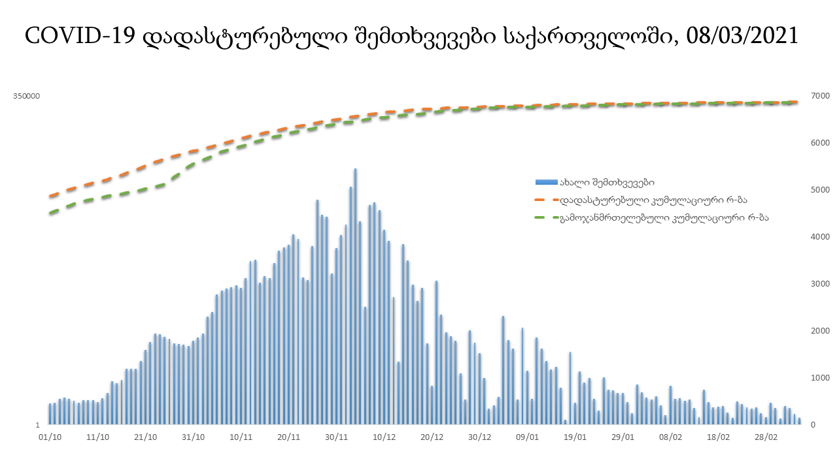

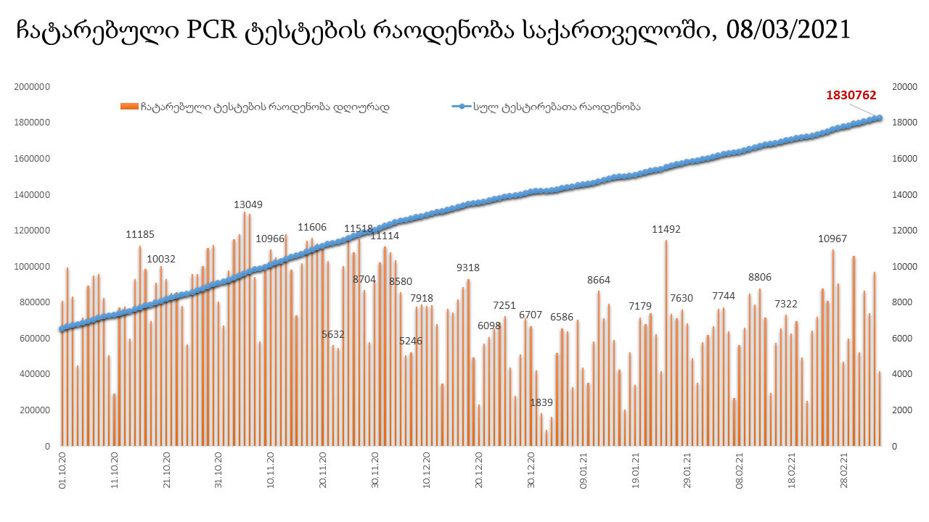

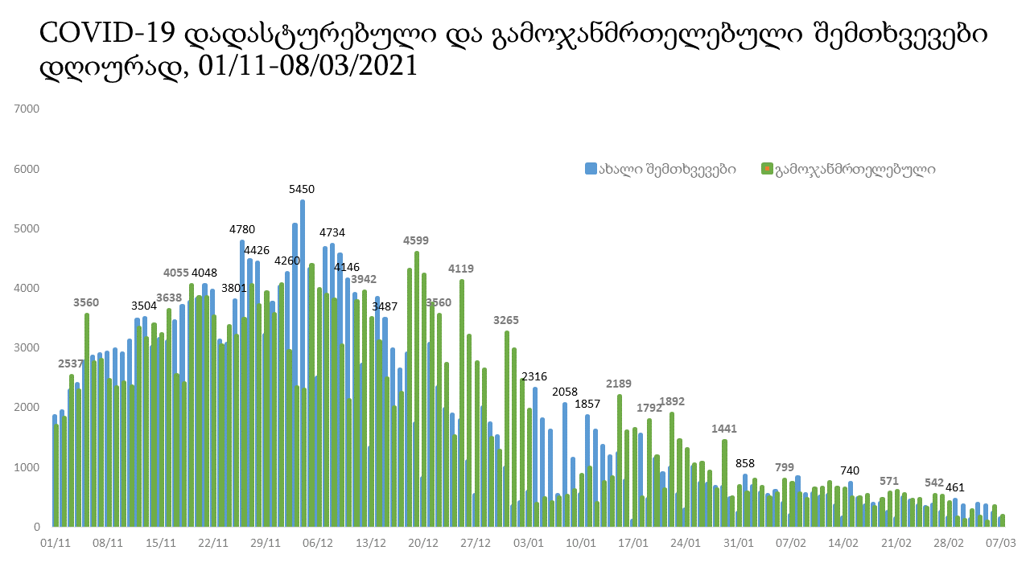
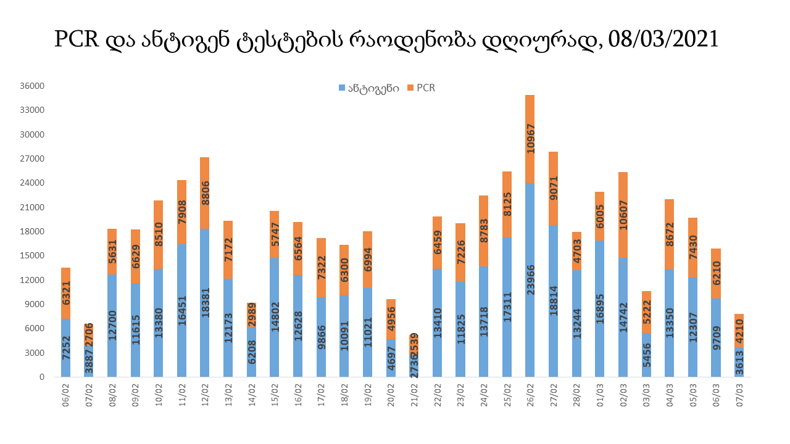

8 მარტის (09:00) მონაცემებით, სულ ჯამში დაფიქსირებულია 117,446,648 შემთხვევა (372 306 ახალი შემთხვევა), მსოფლიო მასშტაბით 217 ქვეყანაში, აქედან: გამოჯანმრთელდა 92,957,166 დაფიქსირდა სიკვდილის 2,605,303 შემთხვევაში
საქართველოს სამეზობლო ქვეყნების, ევროპასა და მსოფლიოში ყველაზე დასენიანებული ქვეყნების მონაცემები, 7/03/2021
(წყარო:-https://www.worldometers.info/coronavirus/) პირველი 100 ქვეყანა

ქვეყანა | სულ დადასტურებული შემთხვევები | სულ სიკვდილის შემთხვევები | ლეტალობის მაჩვენებელი
აშშ | 29,696,250 | 537,838 | 1.81
ინდოეთი | 11,229,398 | 157,890 | 1.41
ბრაზილია | 11,019,344 | 265,500 | 2.41
რუსეთი | 4,322,776 | 89,094 | 2.06
დიდი ბრიტანეთი | 4,218,520 | 124,501 | 2.95
საფრანგეთი | 3,904,233 | 88,574 | 2.27
ესპანეთი | 3,149,012 | 71,138 | 2.26
იტალია | 3,067,486 | 99,785 | 3.25
თურქეთი | 2,780,417 | 29,030 | 1.04
გერმანია | 2,508,655 | 72,532 | 2.89
კოლუმბია | 2,276,656 | 60,503 | 2.66
არგენტინა | 2,149,636 | 52,880 | 2.46
მექსიკა | 2,128,600 | 190,604 | 8.95
პოლონეთი | 1,794,914 | 45,285 | 2.52
ირანი | 1,689,692 | 60,687 | 3.59
სამხრეთ აფრიკა | 1,521,068 | 50,678 | 3.33
უკრაინა | 1,401,228 | 27,022 | 1.93
ინდონეზია | 1,379,662 | 37,266 | 2.70
პერუ | 1,371,176 | 47,854 | 3.49
ჩეხეთი | 1,321,331 | 21,717 | 1.64
ნიდერლანდები | 1,120,075 | 15,833 | 1.41
კანადა | 886,574 | 22,239 | 2.51
ჩილე | 855,785 | 21,077 | 2.46
რუმინეთი | 828,283 | 20,900 | 2.52
პორტუგალია | 810,094 | 16,540 | 2.04
ისრაელი | 801,575 | 5,891 | 0.73
ბელგია | 785,809 | 22,240 | 2.83
ერაყი | 726,548 | 13,572 | 1.87
შვედეთი | 684,961 | 13,003 | 1.90
ფილიპინები | 594,412 | 12,516 | 2.11
პაკისტანი | 592,100 | 13,227 | 2.23
შვეიცარია | 562,290 | 10,048 | 1.79
ბანგლადეში | 550,330 | 8,462 | 1.54
მაროკო | 486,223 | 8,682 | 1.79
სერბეთი | 485,439 | 4,562 | 0.94
ავსტრია | 475,070 | 8,713 | 1.83
უნგრეთი | 466,017 | 15,873 | 3.41
იაპონია | 438,956 | 8,227 | 1.87
ჟორდანია | 427,717 | 4,935 | 1.15
UAE | 410,849 | 1,322 | 0.32
ლიბანი | 395,604 | 5,046 | 1.28
საუდის არაბეთი | 379,831 | 6,528 | 1.72
პანამა | 344,834 | 5,923 | 1.72
სლოვაკეთი | 323,390 | 7,836 | 2.42
მალაიზია | 313,460 | 1,169 | 0.37
ბელორუსია | 295,511 | 2,038 | 0.69
ეკვადორი | 294,503 | 16,039 | 5.45
ნეპალი | 274,721 | 3,010 | 1.10
საქართველო | 272,851 | 3,576 | 1.31
ბულგარეთი | 260,308 | 10,614 | 4.08
ბოლივია | 254,273 | 11,823 | 4.65
ხორვატია | 246,514 | 5,590 | 2.27
დომინიკის რესპუბლიკა | 243,247 | 3,172 | 1.30
ტუნისი | 237,704 | 8,201 | 3.45
აზერბაიჯანი | 236,768 | 3,241 | 1.37
ირლანდია | 223,219 | 4,422 | 1.98
ყაზახეთი | 218,754 | 2,812 | 1.29
დანია | 214,839 | 2,379 | 1.11
კოსტა - რიკა | 206,640 | 2,833 | 1.37
საბერძნეთი | 205,120 | 6,758 | 3.29
ლიტვა | 202,214 | 3,328 | 1.65
ქუვეითი | 200,572 | 1,127 | 0.56
პალესტინა | 196,812 | 2,140 | 1.09
სლოვენია | 195,468 | 3,891 | 1.99
მოლდოვა | 195,252 | 4,111 | 2.11
ეგვიპტე | 186,503 | 10,995 | 5.90
გვატემალა | 178,560 | 6,473 | 3.63
სომხეთი | 174,679 | 3,221 | 1.84
ჰონდურასი | 173,020 | 4,247 | 2.45
პარაგვაი | 168,043 | 3,318 | 1.97
კატარი | 166,949 | 262 | 0.16
ეთიოპია | 166,138 | 2,429 | 1.46
ნიგერია | 158,506 | 1,969 | 1.24
ომანი | 143,955 | 1,591 | 1.11
ვენესუელა | 142,338 | 1,384 | 0.97
მიანმარის | 142,034 | 3,200 | 2.25
ლიბია | 138,640 | 2,273 | 1.64
ბოსნია და ჰერცოგოვინა | 135,513 | 5,228 | 3.86
ბაჰრეინი | 126,602 | 472 | 0.37
ალჟირი | 114,234 | 3,013 | 2.64
ალბანეთი | 112,897 | 1,939 | 1.72
კენია | 108,827 | 1,876 | 1.72
ჩრდილოეთ მაკედონია | 107,163 | 3,195 | 2.98
კორეა | 92,817 | 1,642 | 1.77
ლატვია | 90,331 | 1,695 | 1.88
ჩინეთი | 89,994 | 4,636 | 5.15
ყირგიზეთი | 86,550 | 1,471 | 1.70
განა | 86,465 | 647 | 0.75
შრი ლანკა | 85,695 | 502 | 0.59
ზამბია | 82,421 | 1,124 | 1.36
უზბეკეთი | 80,176 | 622 | 0.78
მონტენეგრო | 79,774 | 1,067 | 1.34
ესტონეთი | 75,003 | 653 | 0.87
ნორვეგია | 74,942 | 632 | 0.84
ურუგვაი | 63,837 | 651 | 1.02
მოზამბიკი | 62,520 | 693 | 1.11
ფინეთი | 62,063 | 767 | 1.24
სალვადორი | 60,800 | 1,907 | 3.14
სინგაპური | 60,033 | 29 | 0.05
ლუქსემბურგი | 56,646 | 662 | 1.17

ევროპა

ქვეყანა | სულ დადასტურებული შემთხვევები | სულ სიკვდილის შემთხვევები | ლეტალობის მაჩვენებელი
რუსეთი | 4,322,776 | 89,094 | 2.06
დიდი ბრიტანეთი | 4,218,520 | 124,501 | 2.95
საფრანგეთი | 3,904,233 | 88,574 | 2.27
ესპანეთი | 3,149,012 | 71,138 | 2.26
იტალია | 3,067,486 | 99,785 | 3.25
გერმანია | 2,508,655 | 72,532 | 2.89
პოლონეთი | 1,794,914 | 45,285 | 2.52
უკრაინა | 1,401,228 | 27,022 | 1.93
ჩეხეთი | 1,321,331 | 21,717 | 1.64
ნიდერლანდები | 1,120,075 | 15,833 | 1.41
რუმინეთი | 828,283 | 20,900 | 2.52
პორტუგალია | 810,094 | 16,540 | 2.04
ბელგია | 785,809 | 22,240 | 2.83
შვედეთი | 684,961 | 13,003 | 1.90
შვეიცარია | 562,290 | 10,048 | 1.79
სერბეთი | 485,439 | 4,562 | 0.94
ავსტრია | 475,070 | 8,713 | 1.83
უნგრეთი | 466,017 | 15,873 | 3.41
სლოვაკეთი | 323,390 | 7,836 | 2.42
ბელორუსია | 295,511 | 2,038 | 0.69
ბულგარეთი | 260,308 | 10,614 | 4.08
ხორვატია | 246,514 | 5,590 | 2.27
ირლანდია | 223,219 | 4,422 | 1.98
დანია | 214,839 | 2,379 | 1.11
საბერძნეთი | 205,120 | 6,758 | 3.29
ლიტვა | 202,214 | 3,328 | 1.65
სლოვენია | 195,468 | 3,891 | 1.99
მოლდოვა | 195,252 | 4,111 | 2.11
ბოსნია და ჰერცოგოვინა | 135,513 | 5,228 | 3.86
ალბანეთი | 112,897 | 1,939 | 1.72
ჩრდილოეთ მაკედონია | 107,163 | 3,195 | 2.98
ლატვია | 90,331 | 1,695 | 1.88
მონტენეგრო | 79,774 | 1,067 | 1.34
ესტონეთი | 75,003 | 653 | 0.87
ნორვეგია | 74,942 | 632 | 0.84
ფინეთი | 62,063 | 767 | 1.24
ლუქსემბურგი | 56,646 | 662 | 1.17
მალტა | 24,398 | 334 | 1.37
ანდორა | 11,042 | 112 | 1.01
ისლანდია | 6,059 | 29 | 0.48
გიბრალტარი | 4,249 | 93 | 2.19
არხის კუნძულები | 4,041 | 86 | 2.13
სან მარინო | 3,922 | 76 | 1.94
ლიხტენშტეინი | 2,590 | 54 | 2.08
მონაკო | 2,023 | 26 | 1.29
კუნძული მანი | 757 | 25 | 3.30
ფაეროსის კუნძულები | 658 | 1 | 0.15
Ქალაქი ვატიკანი | 27 |  | 0.00

